Concepteurs : Pracht Julien  Axe dans lequel je me situe :  Axe du développement personnel  Activité structuration | Discipline et sujet de leçon :  Mathématiques : Révision des tables de 2, 4 et 8 | Cycles et années :  3e cycle  3e  Nombre d’enfants :  22

Compétences visées : Savoir calculer
Compétence d’intégration : Savoir calculer sur les nombres / Résoudre des calculs
Compétence spécifique : Utiliser les quelques automatismes de base nécessaires (SCN. 4.1. MA p 12)
Comportement observable : A la fin de la leçon, les élèves auront résolu une palette d’exercices portant sur les tables de 2, de 4 et de 8.

Pré requis : Tables de 2, 4 et 8

Matériel :

PHASE D’UTILISATION  Rappel des pré requis  Repense aux liens qu’il existe entre la table de 2, celle de 4 et celle de 8 avant de résoudre les exercices suivants.  Au TN :  8 = 4 x 2 = 2 x 2 x 2 x 2  4 = 2 x 2 = 8 : 2  2 = 2 x 1  Recherche individuelle | On revoit vite fait oralement les tables de 2, de 4 et de 8 ainsi que les liens qu’il existe entre les différentes tables. Il s’agit d’une révision, la matière est donc déjà acquise par les enfants.  On passe aux exercices

CM……..
Prénom :___________________
Date :___________________

Révision :Table de 8

1) Parmi ces nombres, lesquels sont multiples de 8 ?

6 8 13 18 67 64 89 75 34 16 7 36 72

56 24 87 48 30 32 43 12 34 80 5 42 40
2) Relie en couleur et à la latte

5 x 4 8 x 3 5 x 8 8 x 9

32 : 8 4 x 4 72 64

4 x 6 4 8 x 8 48

8 + 8 20 6 x 8 4 x 10

3) Tel un instituteur, souligne les calculs qui sont faux :

8 x 11 = 66 6 x 4 = 3 x 8
8 x 4 = 32 100 : 8 = 6
56 : 8 = 7 4 x 4 = 18
72 = 8 x 9 60 = 3 x 20
5 x 4 = 2 x 10 88 : 8 =11

4) Finis les calculs

32 = 4 x…………….. 11 x 4 =…………….. 72 : 8 = ……………..
6 x 8 =…………….... 56 = …………….. x8 88 : …………….. = 8
24 :…………….. = 6 12 x 4 =…………….. 9 x 2 = ……………..
6 x 2 =…………….. 8 x 7 = …………….. 10 x 4 = ……………..

5) Trouve 4 nombres qui contiennent le nombre 8 et qui sont multiples de 2, de 4 et de 8 (attention, ne dépasse pas 250)

…………….. …………….. …………….. ……………..
6) Complète

7) Entoure les multiples de 4 avec des triangles et les multiples de 8 avec des ronds

16 18 30 72 54 9 64 21 80 27 36 42 33

8) Colorie en noir ou en brun les cases qui contiennent les réponses des calculs se trouvant dans le tableau et tu verras apparaître un joli dessin.

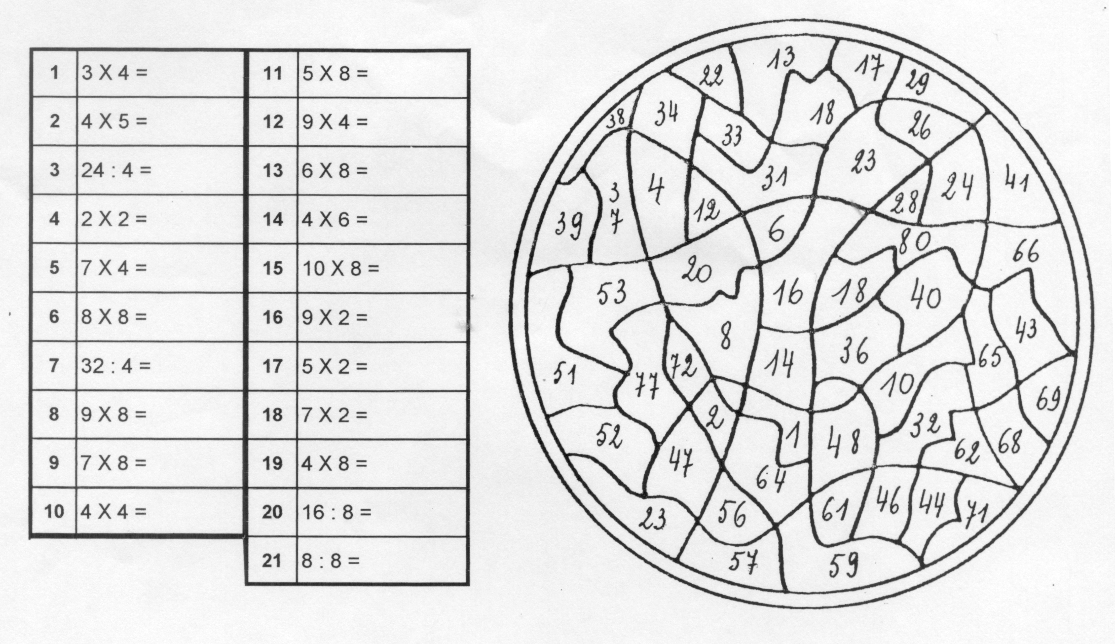

CM……..
Prénom :___________________
Date :___________________

Révision :Table de 8
1) Parmi ces nombres, lesquels sont multiples de 8 ?

6 8 13 18 67 64 89 75 34 16 7 36 72

56 24 87 48 30 32 43 12 34 80 5 42 40
2) Relie en couleur et à la latte

5 x 4 8 x 3 5 x 8 8 x 9

32 : 8 4 x 4 72 64

4 x 6 4 8 x 8 48

8 + 8 20 6 x 8 4 x 10

3) Tel un instituteur, souligne les calculs qui sont faux :

8 x 11 = 66 6 x 4 = 3 x 8
8 x 4 = 32 100 : 8 = 6
56 : 8 = 7 4 x 4 = 18
72 = 8 x 9 60 = 3 x 20
5 x 4 = 2 x 10 88 : 8 =11

4) Finis les calculs

32 = 4 x…8………….. 11 x 4 =……44….. 72 : 8 = ……9..
6 x 8 =……48….... 56 = ……7….. x8 88 : …11…….. = 8
24 :…4…….. = 6 12 x 4 =…48…….. 9 x 2 = ……18…..
6 x 2 =……12….. 8 x 7 = …56…….. 10 x 4 = ……40..

5) Trouve 4 nombres qui contiennent le nombre 8 et qui sont multiples de 2, de 4 et de 8 (attention, ne dépasse pas 250)
corrigé
…………….. …………….. …………….. …………….. ( 8, 48, 80, 88, 128, 168, 208)

